- Авторизуйтесь в системе
- Перейдите в Хранилище > «Курсы»
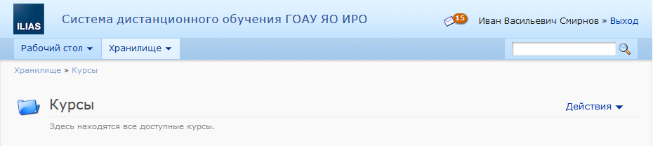
- Найдите группу «Информатики»
- В меню «Действия» выберите пункт «Зарегистрироваться»
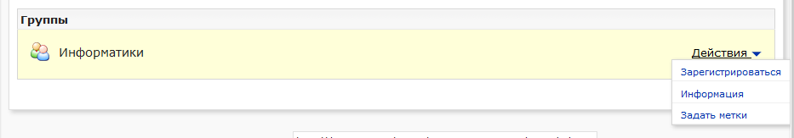
- Зарегистрироваться в группе можно, введя пароль «ege2014» в поле пароль
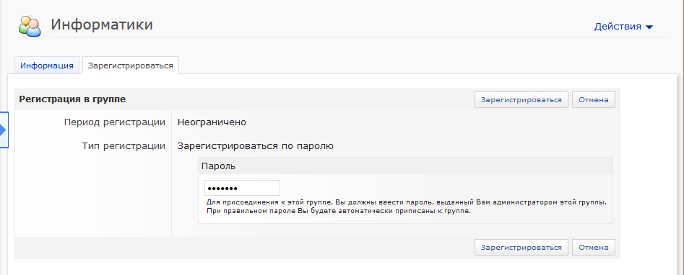
- В случае успеха Вы увидите на зеленом фоне сообщение об успешной регистрации
